Velouté de piquillos et glace fromage de chèvre
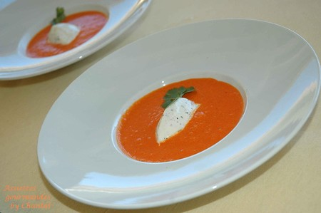
Ingrédients (pour 4 personnes):
1 bocal de " pimientos del piquillo ", 15 cl de bouillon de volaille, 200g de lait de coco, piment d'Espelette. de
2cs de fromage de chèvre frais (j'ai utilisé du Chavroux), 2 cs de fromage blanc, herbes (ciboulette, coriandre...) 1 échalote, 15 cl de lait.
Préparation:
Mixer finement les ingrédients pour le velouté dans un blender ou Thermomix (environ 200 g de piquillos égouttés).
Recette de la glace: ciseler finement les herbes et mélanger avec le fromage de chèvre, le fromage blanc et le lait; poivrer généreusement (j'ai utilisé du poivre Cubèbe qui laisse une saveur douce et agréable).
L'ensemble doit être homogène. Réserver au frais puis turbiner 20 mn avant le service.
Déposer une quenelle de glace aux 2 fromages au centre d'une assiette creuse et verser le velouté de piquillos frais.

Assiettes Gourmandes
http://assiettesduchef.canalblog.com
assiettes.gourmandes@yahoo.fr

